Детский оздоровительный лагерь «Albatros» 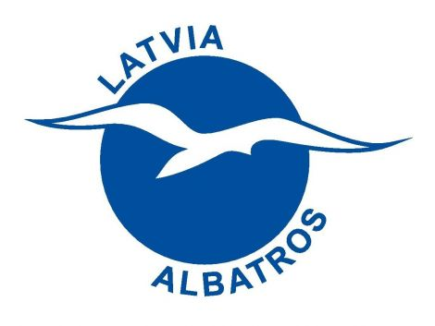

На рижское взморье, в международный оздоровительный лагерь отдыха для детей и молодежи «Albatros», каждое лето с удовольствием съезжаются дети из Латвии, России и других стран Европы от 7 до 17 лет.
Это лагерь дружбы и приключений, прекрасного отдыха и новых впечатлений! В “Albatros” каждую смену одновременно отдыхают до 700 детей всех возрастов. Морской воздух и солнце, чистая природа, игры и занятия на свежем воздухе и большая дружная команда – все это укрепит здоровье вашего ребенка, позволит ему набраться сил перед новым учебным годом и провести летнее время с пользой и радостью.
Детский оздоровительный лагерь – это место, где дети учатся позитивно взаимодействовать со сверстниками, жить и общаться в группе, учатся уважать интересы друг друга, слушать вожатых, получать новые знания и соблюдать режим. Это место, где мобильные телефоны и айфоны отложены в сторону, а на первом месте – живое общение, здоровый образ жизни, вовлечение в активные групповые занятия, получение новых знаний и впечатлений.

Расположение:

Лагерь расположен на территории посёлка Кестерциемс, в дюнной зоне, на берегу Рижского залива Балтийского моря. Комплекс находится в 55 км от столицы Латвии – города Риги, в 30 км от курортного города Юрмала. Уникальный оздоровительный эффект создает не только морской воздух, но и прекрасный сосновый лес с реликтовыми деревьями. Территория комплекса позволяет забыть о городской суете, мы старались максимально сохранить ощущение пребывания на природе – это хорошо ухоженный парк (12 Га), озеленением которого занимался Рижский Ботанический сад. На территории имеются уникальные сорта хвойных и лиственных деревьев, отсутствуют ядовитые растения.

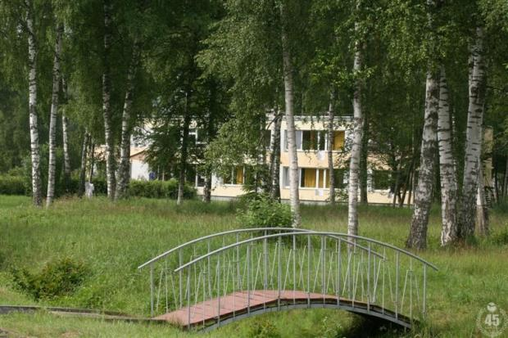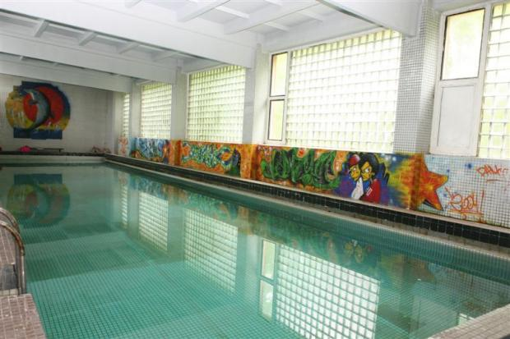

Размещение:
Проживание детей в 3-х и 2-х этажных корпусах после реконструкции. Во всех корпусах установлены стеклопакеты. Дети размещаются от 2 до 5 человек в комнате, в 1- или 2-х комнатных номерах, с удобствами (душевая кабина, туалет, умывальник) в каждом номере. Распределение детей по отрядам и комнатам производится по возрасту. В номерах удобные кровати, тумбочки для личных вещей, а так же встроенные шкафы для одежды. Уборка в корпусах производится ежедневно. В корпусе с детьми проживают вожатые-педагоги (по 2 человека на группу 20-25 детей).

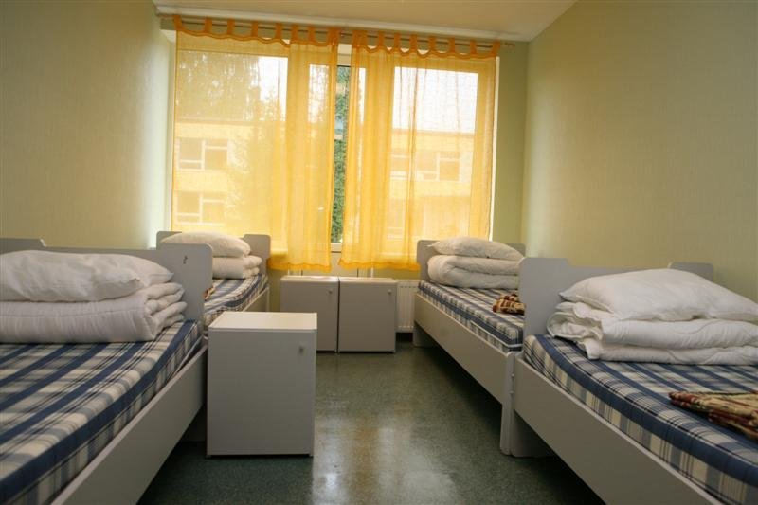
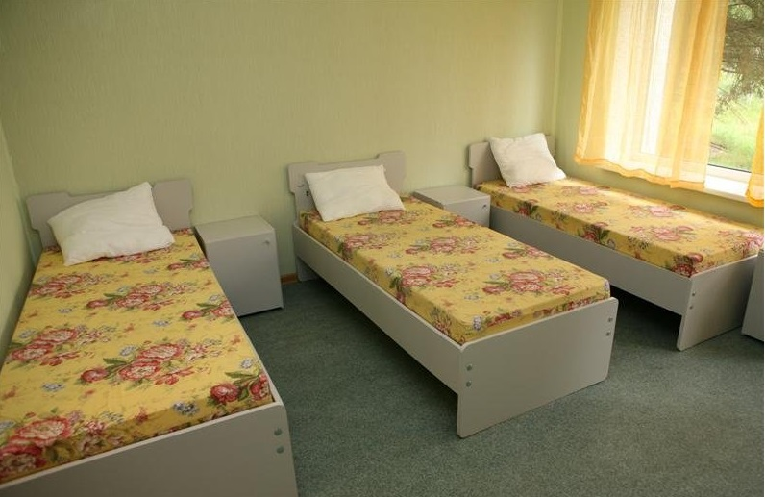
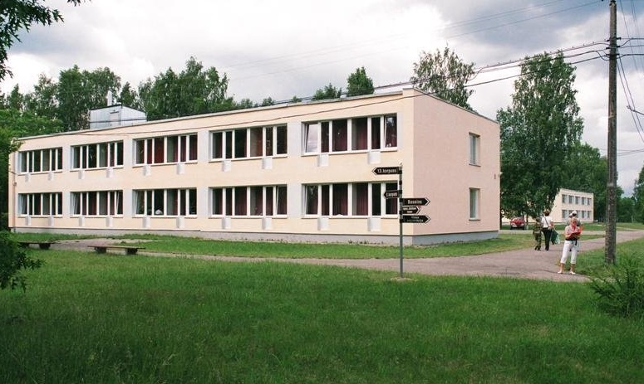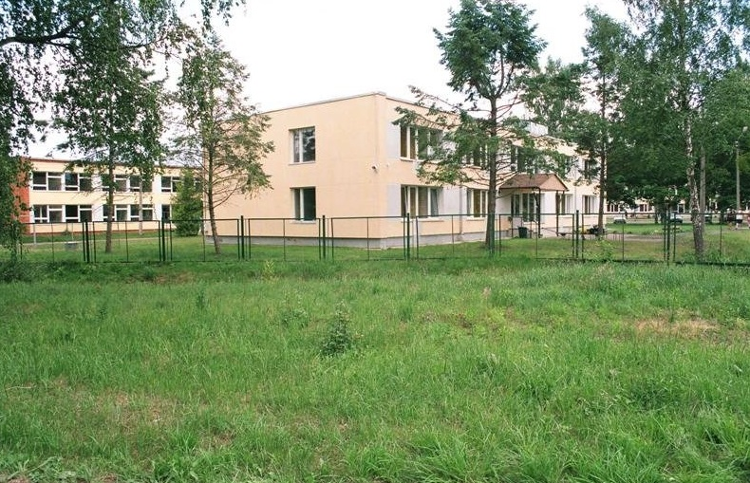

Питание:

Сбалансированное порционное 5-ти разовое питание (завтрак, обед, полдник, ужин, второй ужин). В рацион обязательно включены свежие овощи и фрукты, мясные и рыбные блюда, вкусная выпечка и кисломолочные продукты. Предлагается вегетарианское меню (необходимо предупредить заранее). Столовые залы (2) обслуживают официанты. А также в лагере есть кафе-буфет, где дети могут приобретать соки, сладости и мороженое. Файл с меню приложен.
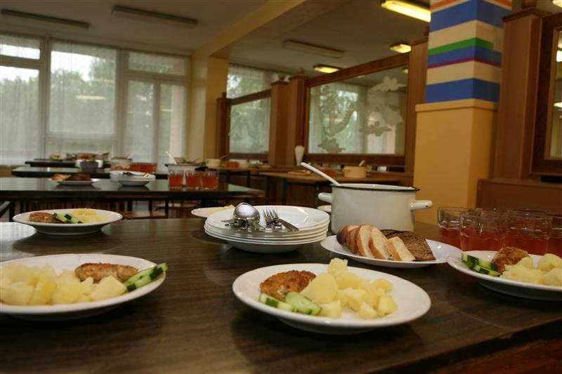
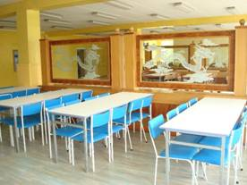
Инфраструктура:

Двухэтажный Клуб-столовая, в котором располагается актовый зал для занятий танцами, дискотек, просмотра кино и вечерних мероприятий, игровая комната для игры в настольный теннис и новус, буфет и столовая. Так же на территории комплекса отдыха есть футбольное поле, баскетбольная и волейбольная площадка, турники, только что отремонтированный крытый бассейн (3 дорожки по 25 м), температура воды в бассейне + 28°С. Административный комплекс, где располагаются малый танц-класс, для небольших групп (до 20 человек), а так же классы для творческих мастерских и отрядных мест. Плац перед клубом-столовой для проведения линеек и Starteam’а- танцевальных соревнований. Спортивный и игровой инвентарь и канцелярские принадлежности выдаются на каждый отряд (мячи, бадминтон, скакалки и т.д.).
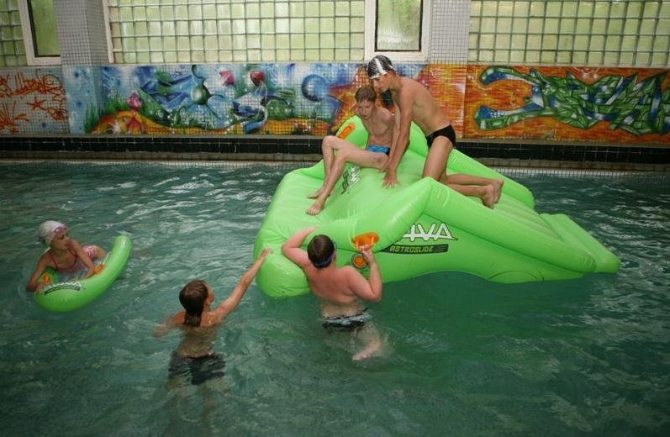
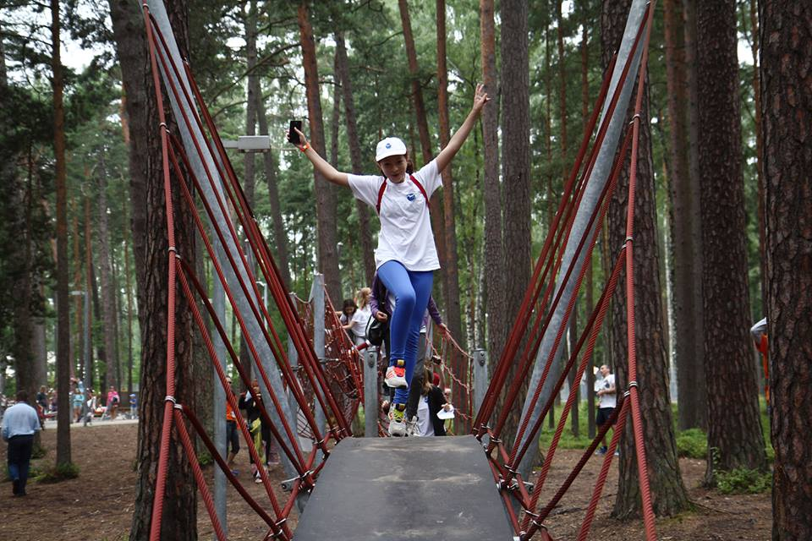

Медобслуживание:
На страже здоровья и безопасности Ваших детей в лагере круглосуточно работает медпункт с изолятором, врач и медицинские сестры при необходимости позаботятся о детях. Родителям обязательно сообщат о здоровье ребенка. Имеется договор с больницей, расположенной в ближайшем городе Тукумсе, в 16 км от лагеря.

Безопасность:
Территория комплекса отдыха огорожена и круглосуточно охраняется специализированной охранной фирмой. Дети отдыхают только на территории лагеря, и не выходят за пределы охраняемой территории.

Пляж:
Просторный песчаный пляж со знаменитым белым юрмальским песком, с площадкой для игры в волейбол. Пляж находится в 3-х минутах ходьбы от лагеря через дюну с сосновым леском. Море не глубокое, купальная зона огорожена буйками. На пляже при купании детей всегда присутствуют медик и инструкторы. Дети находятся на пляже только группами и в присутствии педагогов.

Развлекательная программа:

Познавательная и увлекательная и программа лагеря «Albatros» обеспечит непрерывность образования и воспитания в летний период, будет способствовать приобретению нового социального опыта, раскрытию талантов и организаторских способностей, творческой и яркой личности. Пребывание в лагере сделает отдых веселым и увлекательным. Предусмотрены отрядные и общие дела для всех участников лагеря. Огоньки знакомства в отрядах, вечер знакомства «Welcome to Latvia», в различных игровых, познавательных и интерактивных формах. Конкурсы и викторины, соревнования и морские эстафеты не оставят в стороне никого, развлечения на любой вкус – творческие, спортивные, интеллектуальные и прикладные. Для всестороннего развития ребенка в течении всех смен предусмотрена различные танцевальные, развивающие, сюжетно-ролевые и спортивные игры. Ежедневные прогулки на свежем воздухе, походы на пляж и купание в море или бассейне (в присутствии инструктора и вожатых). Множество клубов и мастерских на выбор ребенка. Родители смогут каждый день видеть фото детей на нашем сайте, следить за жизнью лагеря, читая дневник смены.

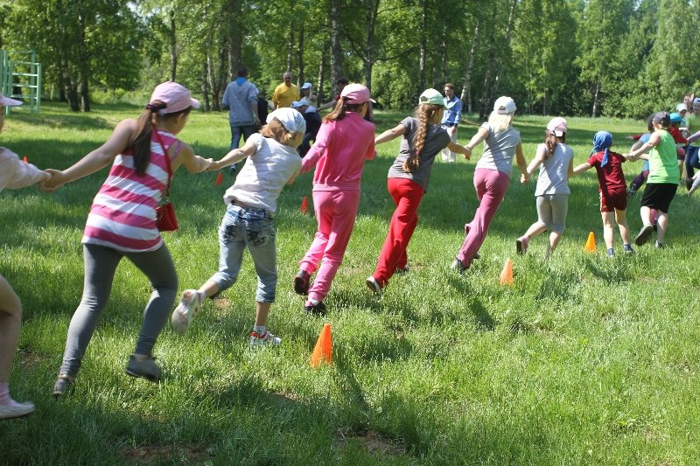
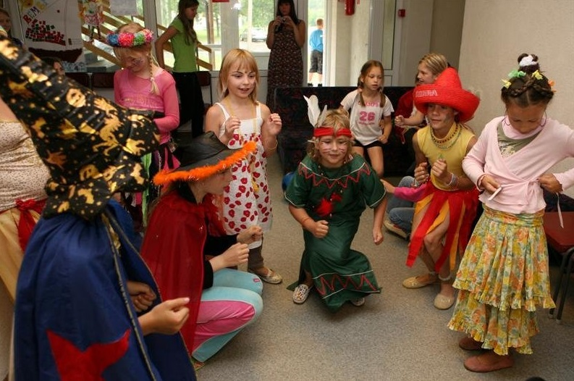

Экскурсионная программа:

Лагерь «Albatros» для знакомства с Латвией предлагает детям посетить и другие интересные экскурсии, за дополнительную оплату: Шоколадная фабрика Pure, Босоногая тропа Valguma pasaule, экскурсии в Вентспилс и Сигулду, посещение хлебопекарни “Лачи” и пчеловодческого хозяйства “Лаумас”, а также эксклюзивная экскурсия по Ночной риге с гидом и историями о призраках. Записаться на экскурсии можно при оформлении путевки.
Яркая развлекательная программа с аспектом интеграции и межкультурного общения, русскоязычный персонал, забота и родительское отношение к каждому вверенному нам ребенку! Дети из России, Латвии и Европы общаются друг с другом, узнают, как много у них общего и находят новых друзей. В нашем комплексе дружно отдыхают до 700 детей в каждую смену, и многие из них с удовольствием возвращаются в наш лагерь по нескольку лет подряд!
Файл с экскурсиями в приложении.

